**МИНИСТЕРСТВО ЦИФРОВОГО РАЗВИТИЯ СВЯЗИ И МАССОВЫХ КОММУНИКАЦИЙ**

**Ордена Трудового Красного Знамени**

**Федеральное государственное бюджетное образовательное учреждение высшего образования**

**«Московский технический университет связи и информатики»**

Кафедра «Информационные технологии»

Лабораторная работа №1

Введение в Python и Git.

Выполнила: Студентка группы

БВТ2208

Назарова Анна

Москва

2023

**Реализация.**

Первым делом устанавливаю **Python**, **Git** и **Pycharm.**

Задача: На вход программе подаются 3 коэффициента квадратного уравнения. Программа должна находить корни квадратного уравнения.

Пишу код:

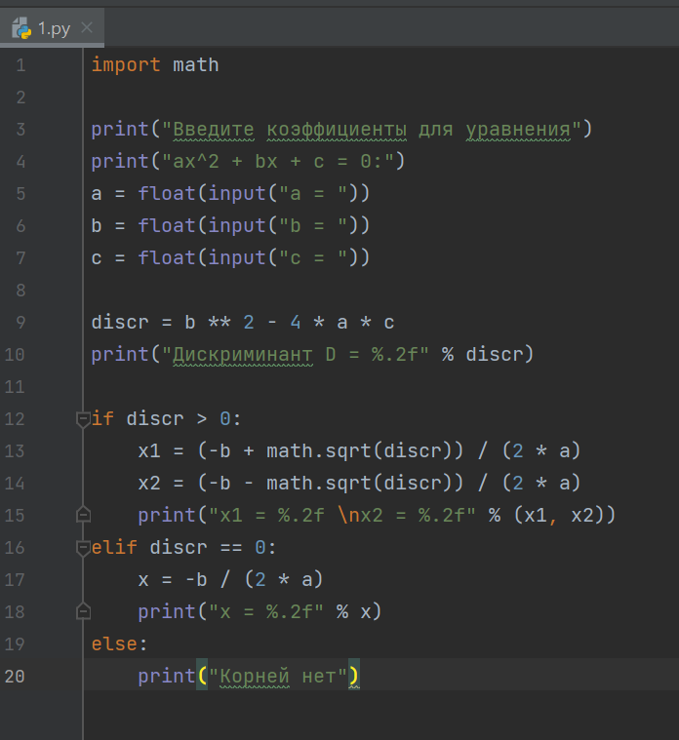

Рис.1 - код

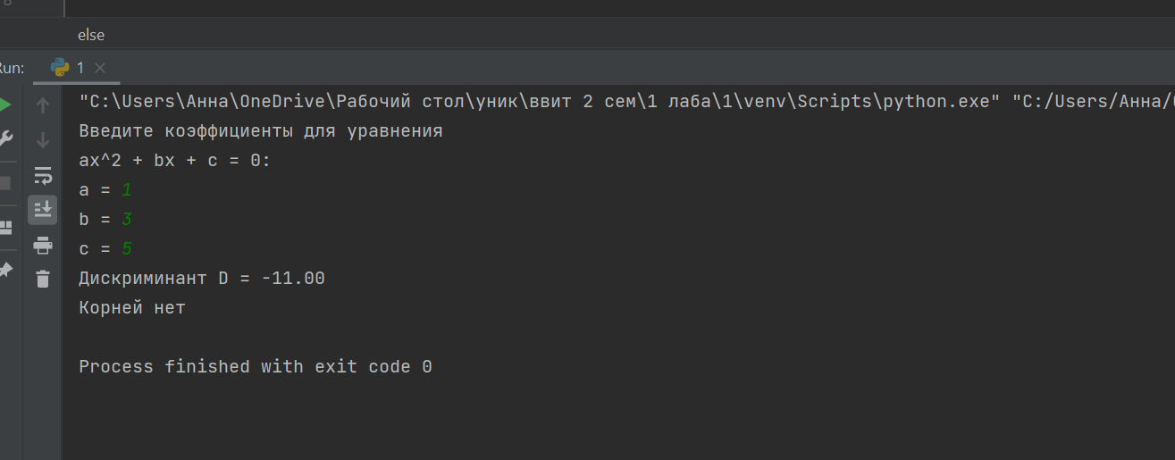

Рис.2 – «корней нет»

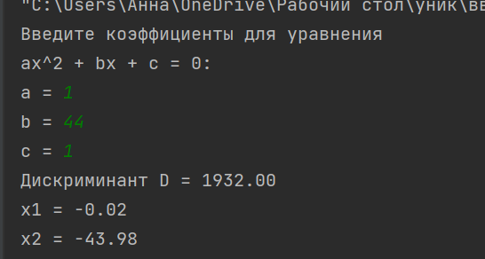

Рис.3 – корни уравнения

<https://github.com/Ani4ka1/1_lab>